Prošlog vikenda (25-26.maj 2013.) na Staroj planini
odigrala se jedna od najtežih trka izdržljivosti u regionu:
24 sata Koprena
Naš najduži i najviši planinski venac (izuzimajući Šar planinu i Prokletije na KiM) je prošlog vikenda ugostio sve ljubitelje netaknute prirode i planinarskih sportova. Planinarska i biciklistička društva, klubovi ekstremnih sportova, maratonci, pripadnici vojske, avanturisti i ljudi željni dobrog druženja u prirodi, svi ulogoreni u selu Dojkinci u Pirotskom okrugu. Samo srce Stare planine gde je ona i najlepša.
Fenomenalan je osećaj videti toliko šatora, rančeva, bicikala na jednom mestu. Dobra energija i viđanje starih prijatelja sa prethodnih akcija po planinama širom Balkana. Preko stotinu ljudi na jednom mestu samo zbog jedne stvari: ko će više puta popeti/izpedalati vrh Kopren (1.963mnv) i Bratkovu stranu (1.943mnv). Kategorije: brdski biciklizam i brdsko trčanje/planinarenje.
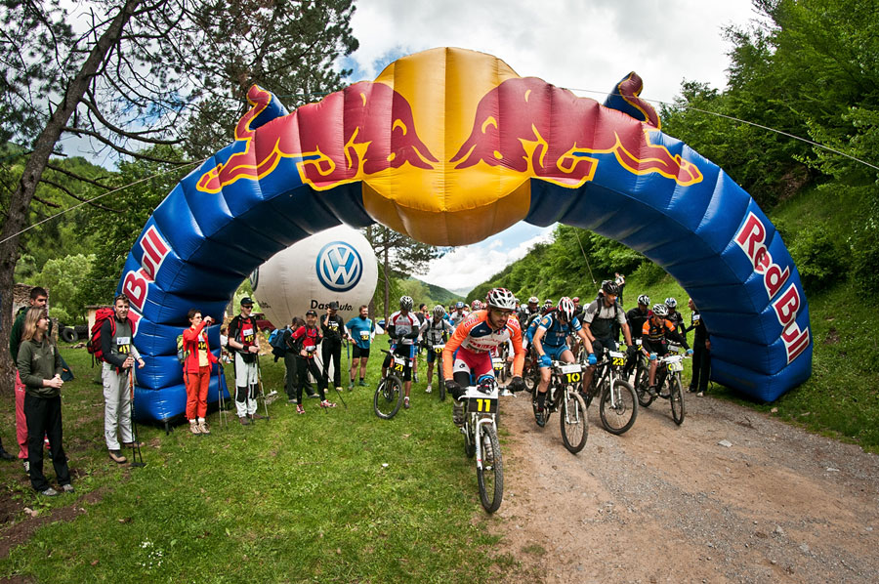
Brdsko trčanje/planinarenje:
Veći deo takmičara je bio u hobi, a manji naravno u expert kategoriji. U elitnoj muškoj kategoriji od 30 do 40 godina Nenad Mitrović je bez pravog konkurenta i za dve klase iznad svih napravio najbolji rezultat vredan pažnje jer je premašio i najjaču distancu Fruškogorskog ultra plus maratona. Za 23 sata i 35 minuta Nenad je prešao neverovatnih 120km sa 5.000m uspona. Drugo i treće mesto su uzeli Aleksandar Damnjanović i Aleksandar Lukić, obojca sa pređenih 60km i 2.500mnv uspona, s tim sto je Damnjanović bio brži u prvom krugu za 15 minuta.
U kategoriji od 18 do 30 godina je bila zanimljiva borba, pobedu je odneo Vladimir Kostić iz Pirota sa pređenih 90km i 3.750m uspona, drugi je bio Žikica Ivanoski iz Makedonije sa istom distancom i usponom ali sporije za 3h I 30 minuta.Treće mesto je osvojio Nemanja Jovanović sa 60km/2.500mnv uspona. U starijim kategorijama od 40 do 50 godina i 50 + pobedu su odneli Dragiša Filipović i Dragan Mitrović (60km/2.500mnv uspona).
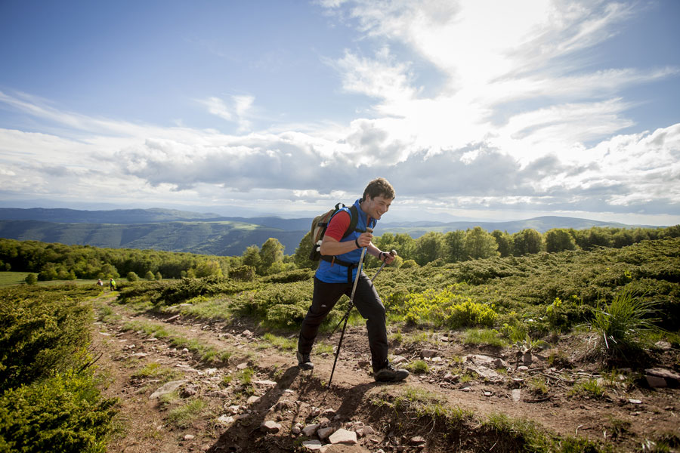
Posebno izdvajamo uspeh Svetlane Stojanoske iz Makedonije koja je napravila fantastičan rezultat u elitnoj ženskoj konkurenciji sa pređenih 90km sa 3.750m pozitivnog uspona što nije uspelo mnogima u muškoj elitnoj konkurenciji.
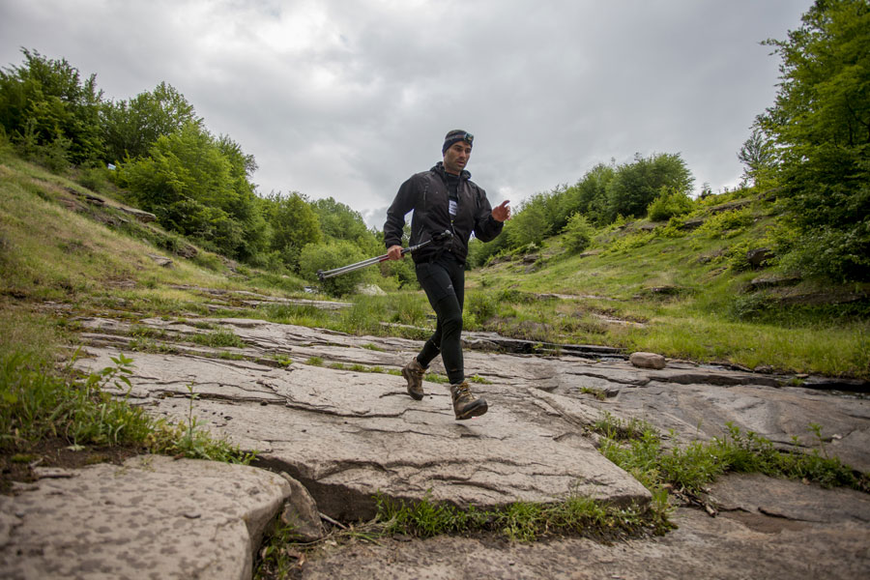

Brdski biciklizam:
Prava adrenalinska trka kod brdskih biciklista tj “mauntinbajkera”, borba do samog kraja za prvo mesto u najjačoj konkurenciji elite od 30 do 40 godina. Taktika, nadmudrivanje, bez odmora i prevelikih kalkulacija. Tehnički dosta teška staza i trka se odlučivala u zadnja dva sata. Tempo je bio muški a taj deo Stare planine je imao još nestabilnije vreme na odnosu na planinarsku stazu. U toku dana su se smenila četiri godišnja doba, takmičari su se presvlačili po 3-4 puta. Nekoliko momaka nije stajalo cele noći, dobra stvar je svakako bila da se u toku noći vreme smirilo i da je mesečina odradila posao kako treba. Ostali su pomagali oko opreme, suplemenata i sitnih popravki. Kontrolni punktovi su radili dobro svoj posao i svi su čekali osluškujući radio stanice. Čeone lampe i svetla na bajkovima se nisu gasila do jutra.
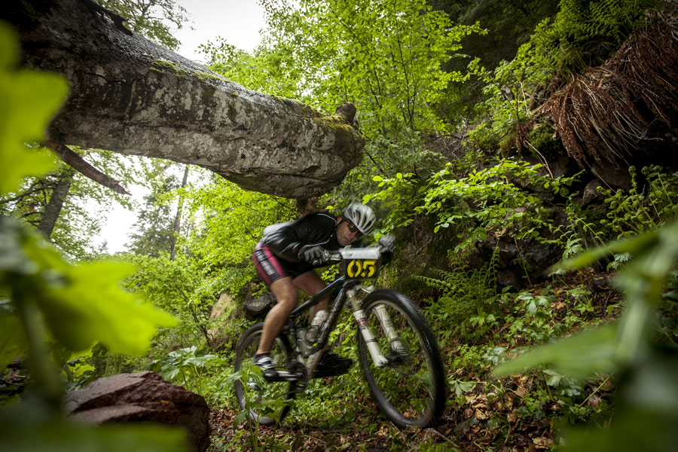
Aleksandar Đurović iz Kraljeva odnosi pobedu u 8:40 ujutru, to je bio peti krug, 190km sa cca 7.000mnv uspona. Ni 30 minuta i iza njega stiže Vladimir Potrić iz Kragujevca koji takođe zatvara svoj peti krug. Celu noć je trajala bitka, detalji su odlučivali kao i sreća (uvek postoje problem sa lancem, gumama itd). Nimalo laka borba i u grupi 18-30 godina, Milan Nešić takođe stiže za nepunih pola sata ispred Jovana Rajkovića, obojca su prešla četiri kruga (152km sa 5.600mnv uspona) a treće mesto zauzima Ivica Todorov.
***
Sve u svemu prava spartanska borba - dobili smo jednu sjajnu manifestaciju kad su u pitanju sportovi u prirodi. Nadamo se da će sada mnogi uvideti potencijal Stare planine kao i da će institucije i sponzori prepoznati potencijal trke kako bi dogodine svi takmičari imali još bolje uslove i nagrade za svoj trud.Kako eksperti tako i sjajni sportisti iz hobi kategorija.

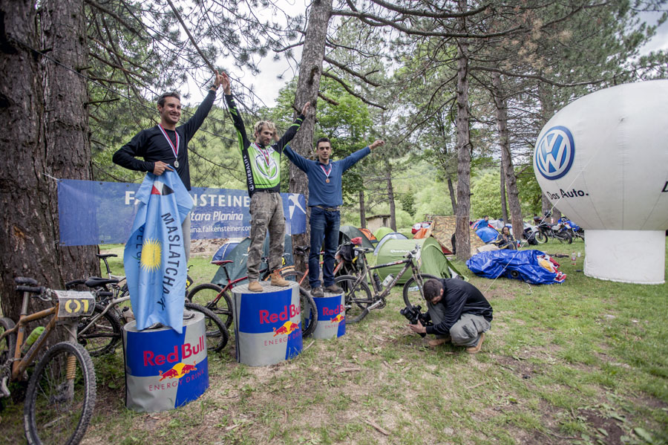
Zahvaljujemo se suorganizatorima i prijateljima manifestacije: Opštini Pirot, Sportskom centru Pirot, Planinarskom društvu Vidlič, Turističkoj organizaciji Pirot, Graničnoj policiji, MTB klubu M Pirot, MTB klub Caribrod iz Dimitrovgrada, Gorskoj službi spašavanja, meštanima sela Dojkinci, Milanu Radovanoviću i radio amaterima kao i svim drugarima volonterima bez kojih ova trka ne bi uspela! Vidimo se dogodine na Staroj planini!
Marko Nikolić
Savez ekstremnih sportova Srbije
Udruženje Fristajlera
marko@udruzenjefreestylera.com

